GỢI Ý HƯỚNG DẪN HỌC SINH TỰ HỌC
(Đối với học sinh không thể học tập trực tuyến)
- Tài liệu học tập và Phiếu hướng dẫn học sinh tự học

PHIẾU HƯỚNG DẪN HỌC SINH TỰ HỌC

NỘI DUNG | GHI CHÚ | NỘI DUNG BÀI HỌC
Tên bài học/ chủ đề - Khối lớp 9 | Chủ đề 2: NGÀNH NÔNG NGHIỆP VIỆT NAM  TIẾT 1:  NHÂN TỐ TỰ NHIÊN VÀ KTXH ẢNH HƯỞNG ĐẾN SỰ PHÁT TRIỂN VÀ PHÂN BỐ NÔNG NGHIỆP
Hoạt động 1: Đọc tài liệu và thực hiện các yêu cầu.  - Rút ra nội dung ghi bài qua các câu hỏi | I. CÁC NHÂN TỐ TỰ NHIÊN  1. Tài nguyên đất:  Quan sát nội dung SGK và kiến thức của mình cho biết: Hai nhóm đất chính là gì? diện tích? Phân bố? Thích hợp với các loại cây gì?  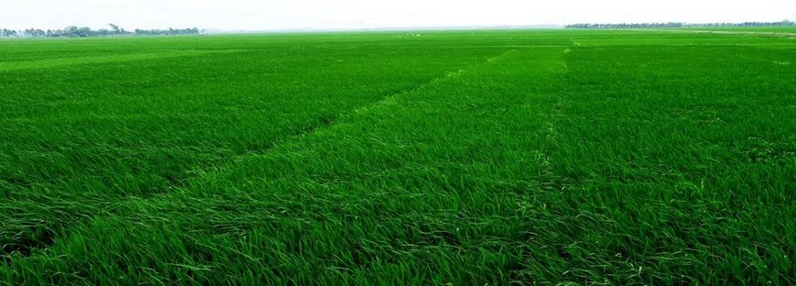  Canh tác trên đất phù sa tại đồng bằng  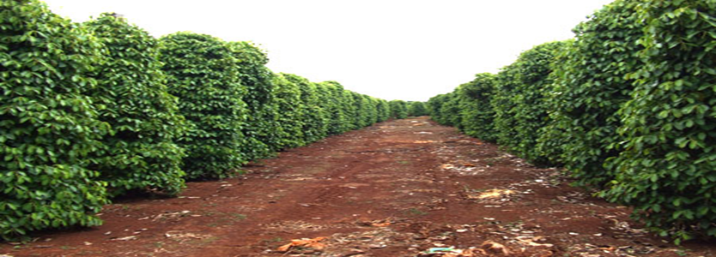  Canh tác trên đất feralit tại miền núi  2. Tài nguyên khí hậu:  Phân tích những thuận lợi và khó khăn ảnh hưởng của tài nguyên khí hậu đối với sự phát triển nông nghiệp?  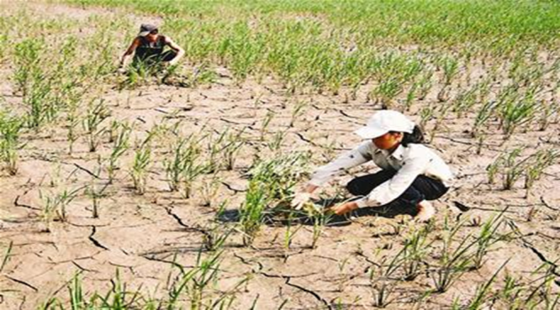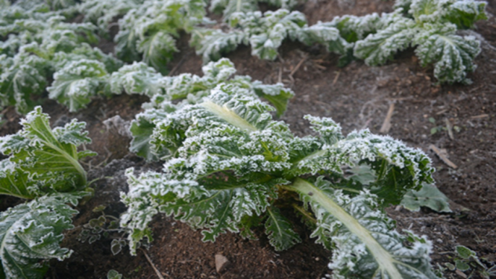  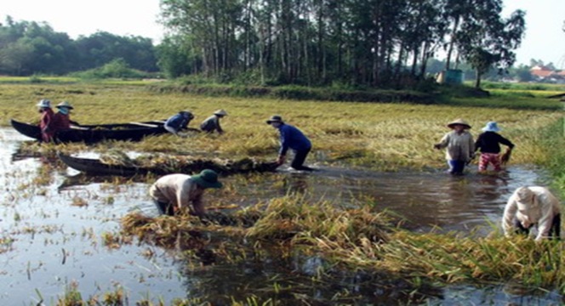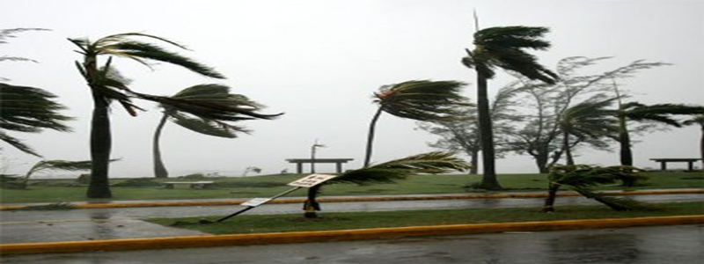  Khó khăn do thời tiết đem lại  3. Tài nguyên nước:  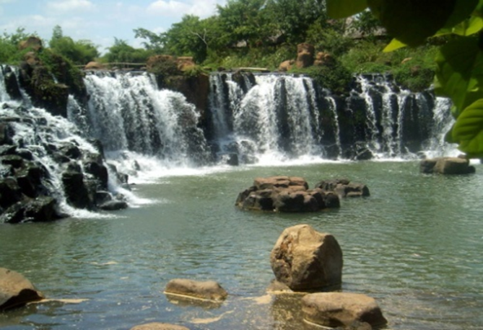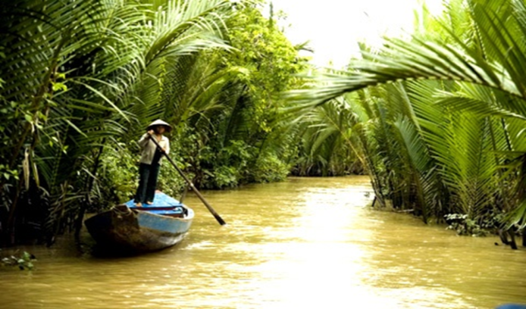  4. Tài nguyên sinh vật:  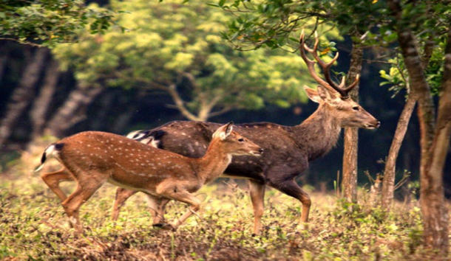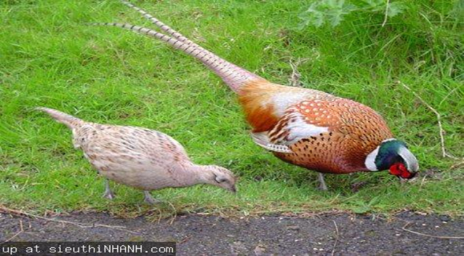 | I. CÁC NHÂN TỐ TỰ NHIÊN  1. Tài nguyên đất:  - Đa dạng. Chiếm tỉ lệ lớn nhất là đất phù sa và đất feralit.  + Đất phù sa: khoảng 3 triệu ha tập trung tại ĐBSH, ĐBSCL và các đồng bằng ven biển miền trung.  + Đất feralit: trên 16 triệu ha tập trung chủ yếu ở miền núi và trung du  2. Tài nguyên khí hậu:  - Khí hậu có nguồn nhiệt, ẩm phong phú giúp cây trồng sinh trưởng quanh năm.  Khí hậu phân hóa đa dạng => cơ cấu cây trồng rất đa dạng, cơ cấu mùa vụ cũng khác nhau giữa các vùng.  Nhiều thiên tai.  3. Tài nguyên nước:  - Có mạng lưới sông ngòi, ao hồ dày đặc, lượng nước phân bố không đều trong năm  4. Tài nguyên sinh vật:  - Tài nguyên động thực vật phong phú => thuần dưỡng, tạo nên các giống cây trồng vật nuôi.
II. CÁC NHÂN TỐ KT-XH
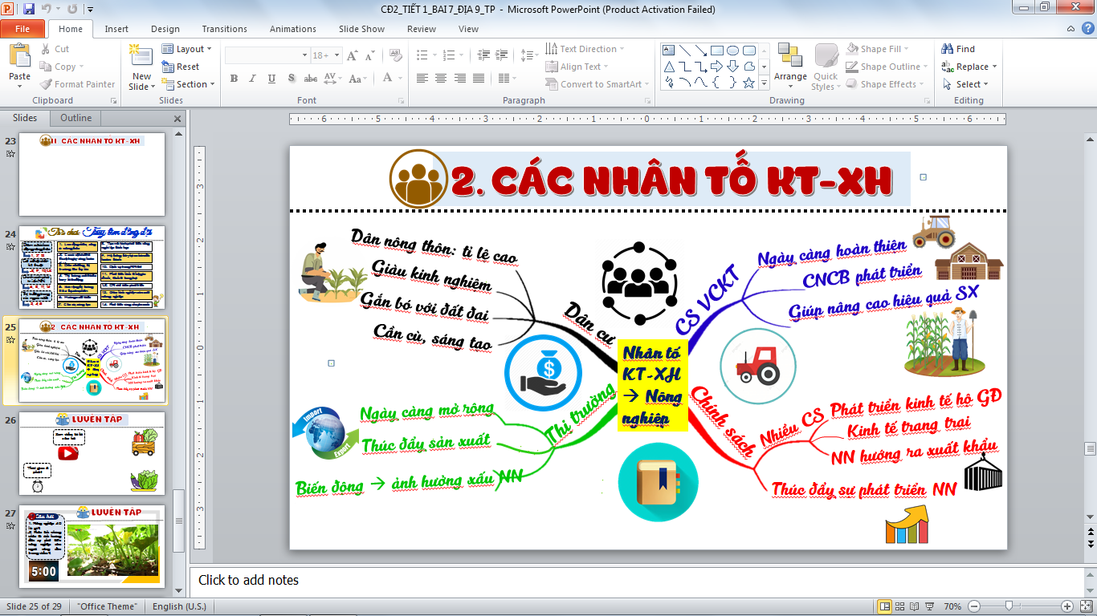
Hoạt động 2: Kiểm tra, đánh giá quá trình tự học. | - Đọc/tìm kiếm tài liệu trong sách tham khảo, nguồn Internet trả lời câu hỏi sau:  + Dựa trên kiến thức đã học, hãy đánh giá các thế mạnh của địa phương em trong phát triển nông nghiệp.  + Địa phương em cần quan tâm đến vấn đề nào nhất để nhằm nâng cao hiệu quả sản xuất nông nghiệp.
Tên bài học/ chủ đề - Khối lớp 9 | Chủ đề 2: NGÀNH NÔNG  Tiết 2:  ĐẶC ĐIỂM NGÀNH TRỒNG TRỌT VÀ CHĂN NUÔI NGHIỆP VIỆT NAM |  |  | NỘI DUNG BÀI HỌC
Hoạt động 1: Đọc tài liệu và thực hiện các yêu cầu.  - Rút ra nội dung ghi bài qua các câu hỏi | I. NGÀNH TRỒNG TRỌT  1. Cây lương thực:  Gồm những cây nào?  Bảng số liệu về một số chỉ tiêu về sản xuất lúa ở nước ta qua các năm  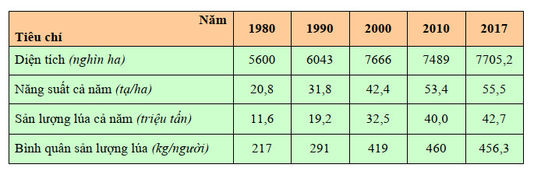  Nhận xét diện tích, năng suất và sản lượng lúa cả năm thời kì 1980 – 2017? Tại sao năng suất lúa lại tăng nhiều?  Xuất khẩu lúa gạo đứng vị trí thứ mấy thế giới?  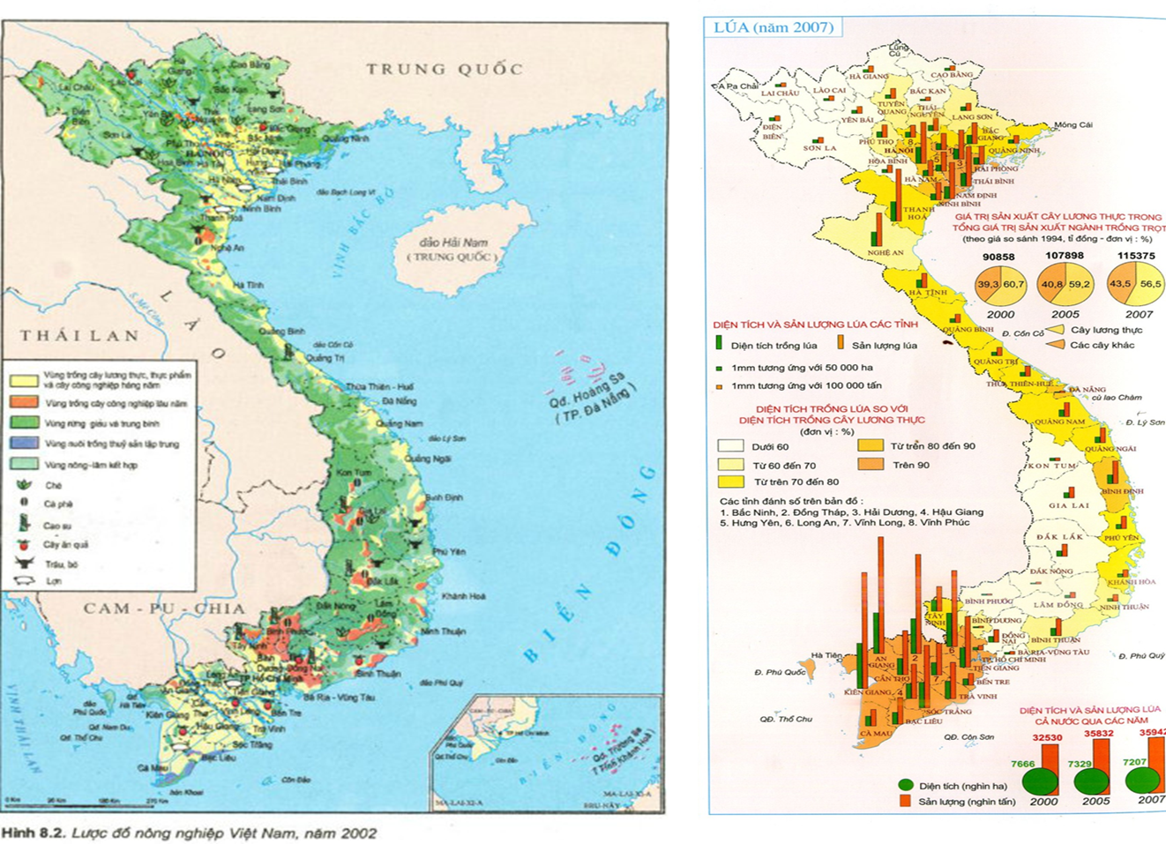  Xác định vùng có diện tích và sản lượng lúa nhiều nhất nước ta?  2. Cây Công nghiệp và cây ăn quả:  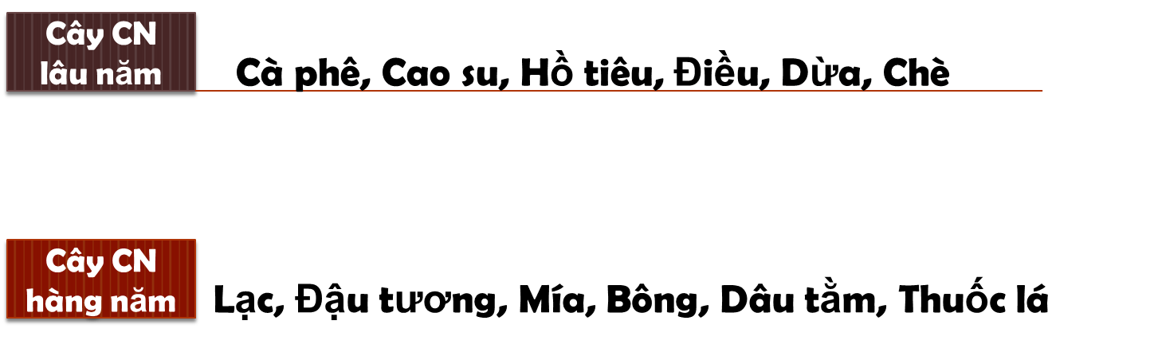  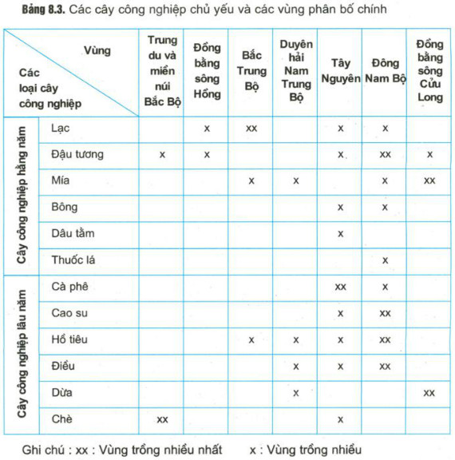  Dựa vào bảng 8.3 nhận xét đặc điểm phân bố cây công nghiệp nước ta? Vùng nào trồng nhiều nhất?  Cây ăn quả tập trung nhiều ở vùng nào?  II. NGÀNH CHĂN NUÔI:  Dựa vào giá trị sản xuất ngành chăn nuôi trong tổng giá trị sản xuất nông nghiệp, Atlat trang 19, cho biết ngành chăn nuôi chiếm tỉ trọng như thế nào?  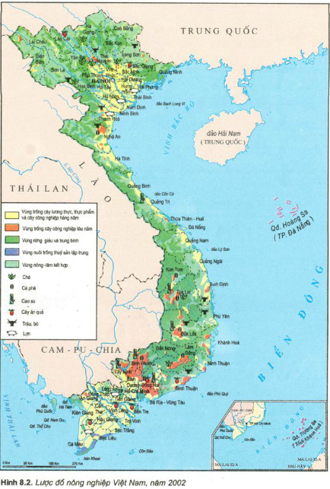  Dựa vào hình 8.2 nêu đặc điểm phân bố của trâu, bò, lơn và gia cầm? |  |  | I. NGÀNH TRỒNG TRỌT  1. Cây lương thực:  - Lúa là cây lương thực chính.  - Những năm qua, diện tích, sản lượng và năng suất lúa ở nước ta liên tục tăng.  - Đồng bằng sông Cửu Long và Đồng bằng sông Hồng là vùng trọng điểm lúa lớn nhất.  - Nước ta trở thành nước xuất khẩu lúa gạo thứ 2 thế giới.  2. Cây Công nghiệp và cây ăn quả:  - Có nhiều sản phẩm xuất khẩu như cà phê, cao su, trái cây.  - Phân bố: các vùng trọng điểm cây công nghiệp (Tây Nguyên và Đông Nam Bộ). Vùng trồng cây ăn quả lớn nhất là ĐBSCL và ĐNB.  II. NGÀNH CHĂN NUÔI:  - Chăn nuôi còn chiếm tỉ trọng nhỏ trong nông nghiệp.  - Chăn nuôi theo hình thức công nghiêp đang mở rộng.  - Phân bố:  + Trâu ở Trung du và miền núi Bắc Bộ, BTB.  + Bò ở DHNTB  + Lợn ở ĐBSH và ĐBSCL  + Gia cầm phát triển nhanh ở đồng bằng.
Hoạt động 2: Kiểm tra, đánh giá quá trình tự học. | A B  1.Trung du và miền núi Bắc Bộ 2.Đồng bằng sông Hồng 3.Tây Nguyên 4.Đồng bằng sông Cửu Long 5.Đông Nam Bộ a.Lúa, dừa, mía, cây ăn quả b.Cà phê, cao su, hồ tiêu, điều, chè c.Lúa, đậu tương, đay, cói d.Chè, đậu tương, lúa, ngô, sắn e.Cao su, điều, hồ tiêu, cây ăn quả  1. Chọn và nối các ý ở cột A với cột B sao cho đúng. Giải thích vì sao lại sắp xếp  như vậy?

